
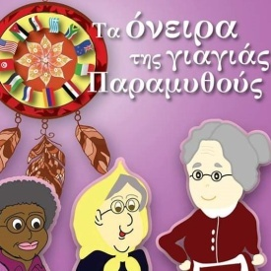
Εταιρεία Θεατρικών Παραστάσεων
& Εκδόσεων ΚΑΝΕΛΑ
Αστική μη κερδοσκοπική

Πολυπολιτισμικό Φεστιβάλ
΄΄Ένα παραμύθι ενώνει τον κόσμο΄΄!

Η αστική μη κερδοσκοπική εταιρεία Θεατρική Ομάδα Κανέλας AMKE,
σε συνεργασία με το Ελληνικό Φόρουμ Μεταναστών και με την υποστήριξη του Δήμου Γαλατσίου διοργανώνουν
την Κυριακή 3 Ιουνίου στο Παλαί του Γαλατσίου,
ένα πολυπολιτισμικό Φεστιβάλ με τίτλο
« Ένα παραμύθι ενώνει τον κόσμο».
Την παρουσίαση του φεστιβάλ θα κάνουν οι δημοσιογράφοι
Κέλλυ Παυλίδου και Κρικόρ Τσακιτζιάν.
Κεντρικός άξονας της εκδήλωσης, που απευθύνεται σε μικρούς και μεγάλους είναι, η διαδραστική και δραματοποιημένη παρουσίαση του παραμυθιού
της Καλλιόπης (Πόπης) Γιαννάκου «Τα όνειρα της γιαγιάς Παραμυθούς» από τον αγαπημένο, δημοφιλή ηθοποιό Άνθιμο Ανανιάδη.
Το συγκεκριμένο παραμύθι αναφέρεται στο όνειρο μιας γιαγιάς,
να μην υπάρχουν παιδιά που πεινούν ή δεν έχουν πόσιμο νερό στον κόσμο.
Μαζί με μια νεράϊδα και τη βοηθό της, η γιαγιά Παραμυθού κάνει το όνειρό της πραγματικότητα. Γιαγιάδες από διάφορες χώρες του κόσμου, συνασπίζονται, κινητοποιούνται, φορούν ποδιές μαγειρικής από χώρες
της Ασίας, της Αφρικής, της Μέσης Ανατολής αλλά και της Δύσης
και ρίχνονται στη μάχη της κουζίνας!
Ακριβώς λόγω της συγκεκριμένης θεματολογίας εκπρόσωποι μεταναστευτικών Κοινοτήτων από δέκα χώρες, θα ετοιμάζουν
και θα προσφέρουν στο κοινό παραδοσιακές γεύσεις
από τις χώρες καταγωγής τους.
Το φεστιβάλ, από ελληνικής πλευράς αγκαλιάζει το estiatoria.gr,
ενώ το menu επιμελούνται, το catering Αφοι Κομπατσιάρη Α.Ε
με τον executive chef Κωνσταντίνο Τάση ο οποίος το παρουσιάζει μαζί
με τον chef Γιώργο Τσελεμεντέ, εγγονό του διάσημου Νίκου Τσελεμεντέ.

Θα υπάρχουν επίσης περίπτερα με τοπικές γεύσεις και σουβενίρ
από τις χώρες που συμμετέχουν στο Φεστιβάλ:

Ελλάδα (Πολιτιστικός Σύλλογος Κερατσινίου Θυμαιτάδαι)
Αίγυπτο (Μέλη της Αιγυπτιακής κοινότητας),
Αιθιοπία (Αιθιοπικό Κοινωνικό - Πολιτιστικό Κέντρο"Αιθίοψ" ),
Αρμενία (Κυανούς Σταυρός και Πολιτιστικός Σύλλογος Χαμασκαΐν),
Αλβανία (Ομοσπονδία Αλβανικών Συλλόγων),
Αφγανιστάν, (Κοινότητα Αφγανών μεταναστών και προσφύγων)
Γεωργία (Πολιτιστικό Κέντρο “Καύκασος”),
Κύπρο, ( Λαογραφικός Χορευτικός Όμιλος “Ενάλια Γη”, της Ομοσπονδίας Κυπριακών Οργανώσεων).
Κωνσταντινοπολίτες, Επιτροπή Αστικής Σχολής Ταταούλων Κωνσταντινούπολης
Ουκρανία (Κέντρο Ενίσχυσης και Προβολής Πολιτιστικής Κληρονομίας – Τρεμπίτα),
Παλαιστίνη (Ένωση Παλαιστινίων Εργαζομένων στην Αθήνα),
Συρία (Στέγη Σύρων).

Συμμετέχουν και οι Γιατροί του Κόσμου

Παράλληλα, μουσικά και χορευτικά σχήματα, τόσο των αναφερόμενων Κοινοτήτων όσο και από την Ελλάδα, θα παρουσιάσουν μουσικές, τραγούδια και χορούς από τα μέρη τους.

Το Πολιτιστικό Κέντρο Αφρικάνικης Τέχνης και Πολιτισμών ANASA
θα συμμετάσχει με παιχνίδια από την Αφρική και θα πάρουν μέρος
όλα τα παιδιά που θα παρευρεθούν στο φεστιβάλ.
Το Φεστιβάλ «Γιαγιάδες εν δράσει- Ένα παραμύθι ενώνει τον κόσμο»
έχει ήδη εξασφαλίσει τη χορηγία επικοινωνίας της τηλεόρασης της ΕΡΤ
και των ραδιοφωνικών της Προγραμμάτων
Δεύτερο πρόγραμμα και ΕΡΑ ΣΠΟΡ.
Θεωρούμε ότι η εκδήλωση την οποία διοργανώνουμε, είναι μια εκδήλωση πολυπολιτισμική, που στόχο έχει την ανάδειξη της πολυτιμότητας
των δύο βασικών αγαθών για την επιβίωση του ανθρώπου: του φαγητού
και του νερού αλλά και της αξίας του διαπολιτισμικού διαλόγου
και της ειρηνικής συνύπαρξης των ανθρώπων.
Επίσης προωθεί τη συνεργασία μεταξύ των χωρών με κάθε τρόπο.

Με εκτίμηση
Κρικόρ Τσακιτζιάν, υπεύθυνος διοργάνωσης
Τηλ. 6973349039
ΜΕ ΤΗΝ ΥΠΟΣΤΗΡΙΞΗ
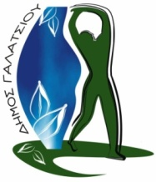
ΧΟΡΗΓΟΙ ΕΠΙΚΟΙΝΩΝΙΑΣ
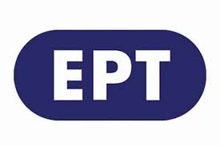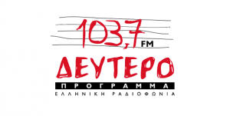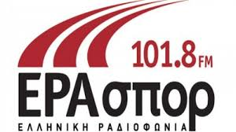
Υπεύθυνοι επικοινωνίας
Ειρήνη Θεοδωρακάκη & Ιωάννα Αφροδίτη Θεοδωρακάκη

